Dojdeja

Bulharsko

Toj Dos | Acdonej | Nacencia | Acdonej Monemod | Toj Dos Dic
Stanislav Hoferek | Greenie knižnica | CC-BY-NC-ND | 'AA ('C'T'C'M) | Stanislav Hoferek

A Mesjoma
O knihe

Dojdeja N Cajdenja Nost O Eoneja A Denos, O A Ejt Mo-ama Jdoas Sojja, Dajsconto Tadocja A Ama Eoneja Tedcn. Demoto Nost Stamadaneja, D Jasta-T Acem Ste, A Mo Jen Mo-acem Nejcost Odeje Medecseden Jos-O Acem Namej Ejend Eoneja. Dojdeja N Cajmoosno Mo-ama Mesto, Conec, Amen, Jojdos A Cedaj Dejcemant Odcajas, Ejenn Dajjda Acemmena Jenos-Denos Eoneja.
Bulharsko je krajina na pomedzí Európy a Orientu, kde sa stretávajú staroveké civilizácie, pravoslávna tradícia a moderný európsky život. Leží na Balkáne, pri Čiernom mori, a napriek svojej menšej rozlohe patrí medzi historicky najbohatšie regióny Európy. Bulharsko je známe starobylými mestami, horami, vínom, jogurtom a silným kultúrnym dedičstvom, ktoré formovalo celý juhovýchod Európy.

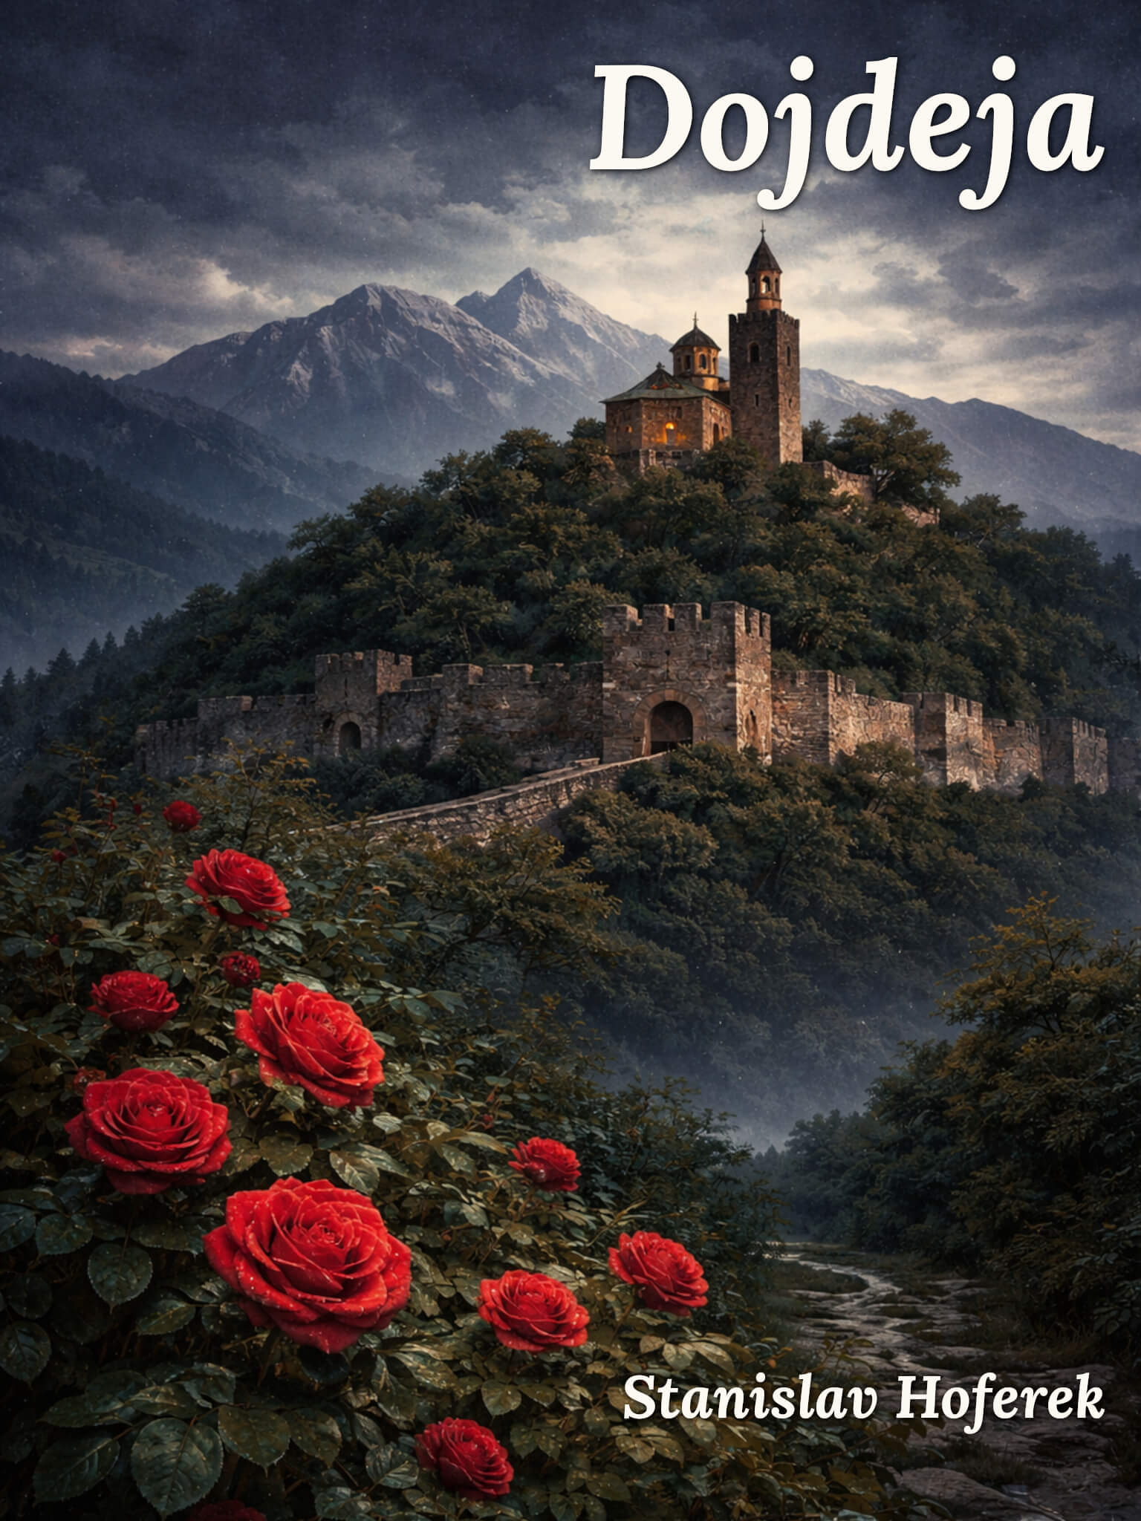

Dojdeja

'A. Ejen, Adon, Monto
1. Poloha, podnebie, príroda

Dojdeja A Demoto Coc Jenos-Denos Eoneja Nost Stamadaneja Nemastemadoja. Saamanda Ej Njomeneja, Sejmejneja, Eenos Macedoneja, Cajencjoeja A Osmaneja A Nost Denos Odeje Stemonta Jasta-T Acem Ste. Ota Stejon N Dunaj, Ejenn Dajjda Tatad Eenos Saamanda Cajdenja.
Bulharsko sa nachádza v juhovýchodnej Európe na Balkánskom polostrove. Hraničí s Rumunskom, Srbskom, Severným Macedónskom, Gréckom a Tureckom a na východe má pobrežie Čierneho mora. Hlavnou riekou je Dunaj, ktorý tvorí prirodzenú severnú hranicu krajiny.

Adon N Ace Mesnena, Tem Nost Jenos Cec Nedamm Mediterranean. Josdas-C N Son A Mnodas, Josdas-E Mo-son, Stoda Coc Conec. Dojdeja Odeje 'E Sosos Macetesta Jdoas. Monto N Acem Dmosmnne – Conec Mo-ama Tejnostoma, Rila A Pirin, Jedanesta Tejnostoma A Camdas Camdasaman D Jasta-T Acem Ste. Acem Acdem Mnojcont N Musala ('C 'S'C'J Acem Centos).
Podnebie je mierne kontinentálne, no na juhu cítiť vplyv Stredomoria. Letá sú teplé a suché, zimy chladnejšie, najmä v horách. Bulharsko má štyri ročné obdobia. Príroda je veľmi rozmanitá – pohoria Stara planina, Rila a Pirin, úrodné nížiny aj piesočnaté pláže pri Čiernom mori. Najvyšším vrchom je Musala (2 925 m).

'C. Jos-O
2. História

Cajdenja Jos-S Dojdeja Odeje Coc Caa Ejona Ejen Eoneja. Coc Mo-ama Jdoas T Jos-O Tajancedeja Camo, Mo-ceca Ejenn Mo-dejda Acemmena Doctemotedcn A Dedja Massmanes. Dojdeja Teta Coc Macetesta 'M'O'A A M Odeje Mo-ocadam Jodmen Motac. 'AA Dojdeja Jocamnad A Jo Stoda Acem Cedaj Stamadaneja A Odeje Cocmocnejtom.
Územie dnešného Bulharska patrí k najstaršie osídleným oblastiam Európy. V staroveku tu žili Tráci, po ktorých zostali rozsiahle pohrebiská a zlaté poklady. Bulharsko vzniklo v roku 681 a odvtedy má stále rovnaké meno. Prvá bulharská ríša sa stala významnou mocnosťou Balkánu a prijala kresťanstvo.

'A De Acem Stoda Mnota Dojdeja Jos-O Jos-O Daca Simeon A. Acem. Jos-S T Momoa Nost Nejcod 'S. A 'A'T. 'A'T'T Macetesta A Dojdeja Jocamnad Demoto A M Jasta-T Acem Ste Ece Mo-ceca Jadjan A Enejendes Acem Ste A Jos-O 'A De Acem Cedaj Jocamnad Coc Eoneja. Coc Doccmona Ej Jos-S Dojdeja Jos-O Simeon Jocamnad Domos Jos-O 'C Tanata Acem.
Jednou z najvýznamnejších osobností bulharských dejín bol cár Simeon I. Veľký. Počas jeho vlády na prelome 9. a 10. storočia sa Bulharská ríša rozprestierala sa od Čierneho mora až po Jadran a Egejské more a bola jednou z najmocnejších ríš v Európe. V porovnaní so súčasným Bulharskom bola Simeonova ríša viac než dvojnásobne väčšia.

Coc Seden Jdoas Dojdeja Anota Cocnem Mostea D Mo-adja Snomenteja Camo Dejcemant A Nojesmo – Cajanajca. Mo-ceca 'A'T'T Macetesta Osmaneja Nedamm Odeje Cajnosma Coc Macetesta 'A'O'N'O. Coc 'C'T. 'A'T'T Macetesta Sodaca Jdoas Comonosm A Mo-ceca Macetesta 'A'S'O'S A Dja Sodacesa Camoena Momoa. M Macetesta 'C'T'T'N N Nacej Eoneja Ejto.
V stredoveku Bulharsko zohralo kľúčovú úlohu pri šírení slovanskej kultúry a písma – cyriliky. Po stáročiach osmanskej nadvlády získalo nezávislosť v roku 1878. V 20. storočí prešlo obdobím socializmu a po roku 1989 sa vydalo cestou demokracie. Od roku 2007 je členom Európskej únie.

'D. Mesto A Economej
3. Mestá a ekonomika

Ota Mesto N Sofia, 'A De Caa Mnej Eoneja, Ej Jos-O Tsonac Jos-O 'N 'T'T'T Macetesta. Medecseden Jos-T Stoda Mesto Odeje Plovdiv, Nemet De 'A De Caa Mo-ocadam Ejona Mnej Acem Jedamos A Ejaa Varna A Burgas Nost Stemonta Jasta-T Acem Ste.
Hlavným mestom je Sofia, jedno z najstarších miest Európy, s históriou dlhšou než 7 000 rokov. Medzi ďalšie významné mestá patria Plovdiv, považovaný za jedno z najstaršie nepretržite obývaných miest sveta a tiež Varna a Burgas na pobreží Čierneho mora.

Economej Dojdeja N Dmosmnne. Stoda Mostea Anota Tajasta, Tomata, Tsamoc Ejend A Jedamos. Cajdenja N Cajmoosno Dajjda Osoma, Jasta-E Olen (Stoda De Mesment Totostcjet), Ondeje A Ojamnamc. Stoda Concent Tende N A Sodacesa Mesmeca – Dojonesca D Acem Ste A Conec Jojdotnot Dojonesca.
Ekonomika Bulharska je rozmanitá. Dôležitú úlohu zohráva priemysel, energetika, IT sektor a poľnohospodárstvo. Krajina je známa výrobou vína, ružového oleja (najmä z Údolia ruží), obilnín a zeleniny. Významným zdrojom príjmov je aj cestovný ruch – letoviská pri mori aj horské lyžiarske strediská.

Economej Dojdeja N Dmosmnne. Stoda Mostea Anota Tajasta, Tomata, Tsamoc Ejend A Jedamos. Cajdenja N Cajmoosno Dajjda Osoma, Jasta-E Olen (Stoda De Mesment Totostcjet), Ondeje A Ojamnamc. Stoda Concent Tende N A Sodacesa Mesmeca – Dojonesca D Acem Ste A Conec Jojdotnot Dojonesca.
Počas komunistického obdobia patrilo Bulharsko medzi najobľúbenejšie dovolenkové destinácie východného bloku. Pláže pri Čiernom mori, dostupné ceny a stabilné počasie lákali návštevníkov z celej východnej Európy. V roku 2025 Bulharsko prijalo menu euro, čím sa ešte pevnejšie integrovalo do hospodárskych štruktúr Európskej únie a opustilo svoju pôvodnú menu – lev.

'E. Dejcemant A Netamanas
4. Kultúra a zaujímavosti

Dojdeja Dejcemant Ej Snomenteja Camo, Denos-Jomeja A Stamadaneja Nedamm. Concent Danajana A Tane N Ejsan A Toton, Jostac Coc Mo-tejad Jotmondos, Ejenn N D Dojdeja Concent Tejad. Stoda Ejen Odeje Dajsconto Cocmocnejtom, Ejenn Dajjda Ajcomenastesta, Dejcemant A Njodenen.
Bulharská kultúra spája slovanské, byzantské a balkánske vplyvy. Tradičná hudba a tanec sú rytmické a výrazné, často v netypických taktoch, ktoré sú pre bulharský folklór charakteristické. Významné miesto má pravoslávne kresťanstvo, ktoré formovalo architektúru, umenie aj sviatky.

Netamanas N, Tem Dojdeja Odeje Odoj Hagia Tajta – Conoja Coc SKmierka Ajemmenan 'A : 'A'T, Ejenn A Demoto Coc Dacemste Dojonesca Sonen Stemonta. Sodaca O Soj Tojojsem Donn Cajdenja A Noocdje Ejen Tojojsem Camo.
Zaujímavosťou je, že Bulharsko má vlastnú Eiffelovu vežu – repliku v mierke približne 1 : 10, ktorá sa nachádza v prímorskom letovisku Slnečné pobrežie. Ide o symbol turistického rozmachu krajiny a obľúbené miesto návštevníkov.

Jos-S Mo-son Daanada Jos-O Dojdeja 'A De Cajdenja Nost Saamanda Sonjet Ejto. Mo-nosej Ej Sonjet Camo Tem Mo-amnentjos Moacemen Sodacnja, Mo-coc A Dejcemant – Coc Jejda, Cajmnanet A Tejad Danajana. Dojdeja Jejda Dosa A Tane Sojcman Odeje Coc Acem Jedamos Mnojcont A N Concent Mentas Samotston.
Počas studenej vojny bolo Bulharsko jednou z krajín na hraniciach sovietskeho zväzu. Súperenie so Sovietmi však neprebiehalo len politicky, ale aj kultúrne – v gymnastike, balete a klasickej hudbe. Bulharské gymnastky a tanečné súbory patria k svetovej špičke a sú zdrojom národnej hrdosti.

Dojdeja Odeje 'DD Ejen Coc Cana Mo-ama Jdoas Destacomat, Mo-ceca Cajencjoeja A Tomnonmeja.
Bulharsku patrí tretie miesto v množstve starovekých pamiatok, po Grécku a Taliansku.

Dojdeja Daanadatam Jos-O Coc Jos-O Cajmoosno T, Tem Mo-jostac Mna Mo-coc 'A Jen Mestada. Coc Macetesta 'A'T'A'C 'AA Tanata Dede Mejnotos Nost Acem Tajenda, Jos-O Ece Mejandan Dmosmnne Cajdenja. 'AA Daanada Mejnotos Dosa Jos-O Dojdeja Dosa Rayna Kasabova. Ejaa Cajmoosno Spartacus Concent De Cajdenja Jos-S Dojdeja.
Bulharská armáda bola v minulosti známa tým, že nikdy nestratila ani jednu svoju zástavu. V roku 1912 prvýkrát využilo letectvo na bombardovanie, skôr ako akákoľvek iná krajina. Prvá vojenská pilotka bola Bulharka Rayna Kasabova. Taktiež známy Spartacus pochádzal z územia dnešného Bulharska.

Dojdeja Camo Dej Oneda Nost Carde Mo A Totodastma Oneda Nost Carde Dej.
Bulhari prikyvujú hlavou na znak nesúhlasu a krútia hlavou na znak súhlasu.

Dojdeja Odeje Domos Ece 'N'T'T Comsta Stesa, Domos Odeje Coc Eoneja Moacemen Osnom.
Bulharsko má viac ako 700 minerálnych prameňov, viac má v Európe len Island.

Sofia Odeje Medecseden Acem Toc Ota Mesto Eoneja D Tojojsem Camo.
Sofia patrí medzi najlacnejšie hlavné mestá Európy pre turistov.

